附件一：国科大心理App使用说明（安卓版）

一、App安装
- 扫描下方二维码或者在手机浏览器里访问: https://pgyer.com/BEUM

图 1 国科大心理App下载安装二维码
文件夹中也附带了一个安卓版的安装文件gkdxlapp95.apk
- 进入安装密码验证页面，要求输入安装密码，本应用安装密码为：000000。
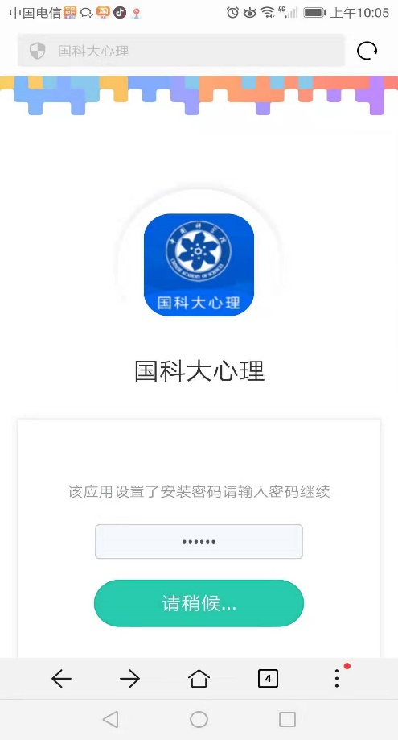

图 2 安装密码验证
- 安装密码验证成功后进入下载安装页面，然后点击“点击安装”按钮：
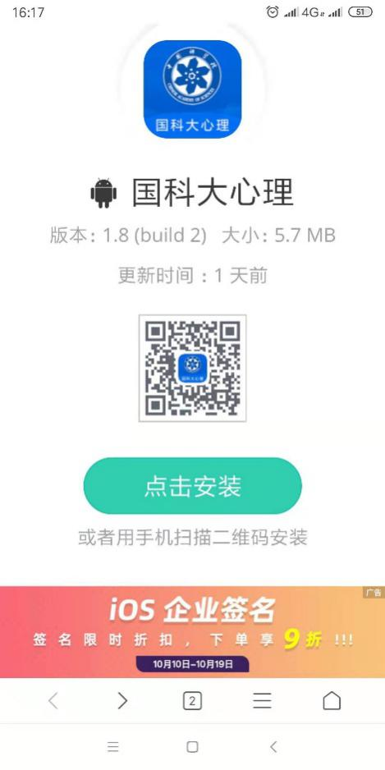

图 3 安装页面
- 点击按钮后在弹出对话框里点击“立即下载”按钮：
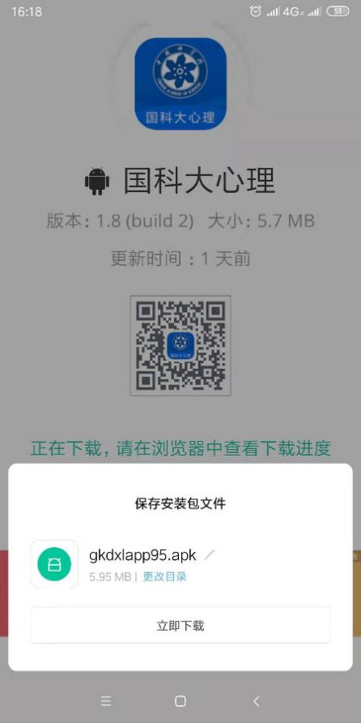

图 4 安装确认
- 下载完成以后，App进入《安装确认》界面，点击底部“安装”按钮开始安装。
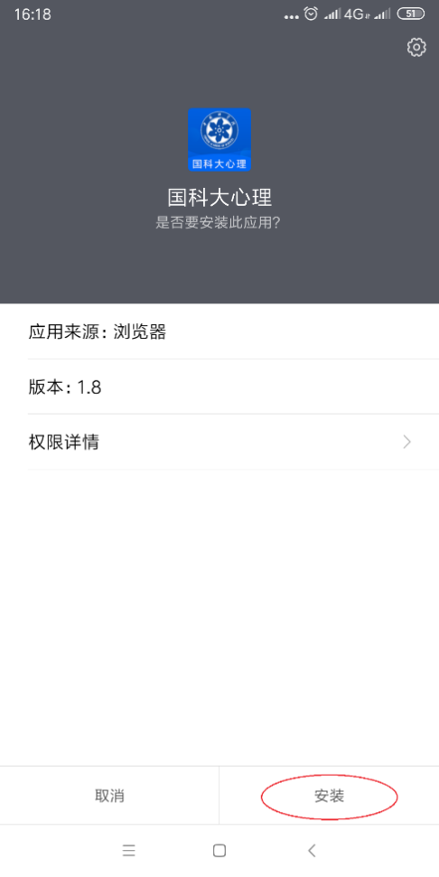

图 5 安装确认
- 安装完成后，即可打开App进行使用：
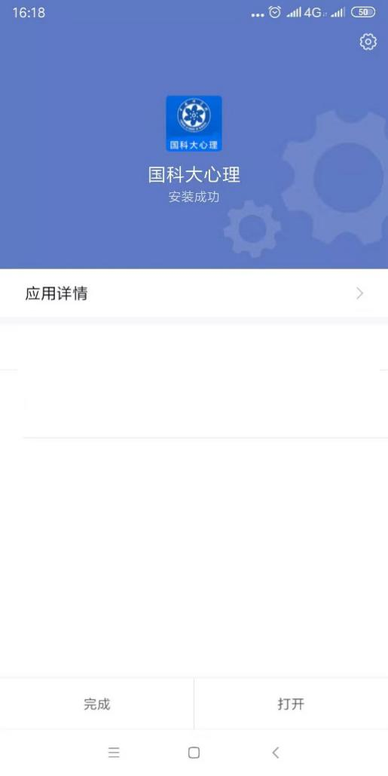

图 6 安装成功

二、使用说明
- 打开App进入应用首页如下：
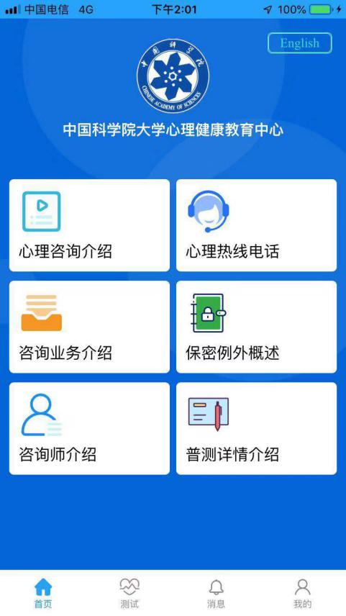

图 7 首页
- 点击首页底部“测试”按钮，跳转到登录页面：
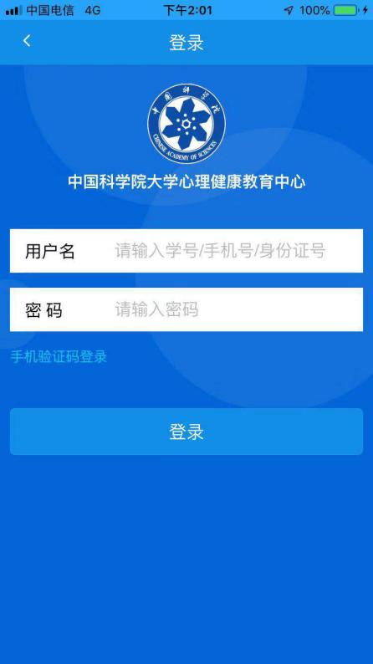

图 8 登录页
- 输入用户名、密码后，点击“登录”按钮。用户名为学生的国科大学号，初始密码：国内学生为身份证号码后六位；国际学生为护照号码后六位。
- 如果是首次登录的用户，将进入账号激活页面，不是首次登录的可以忽略：
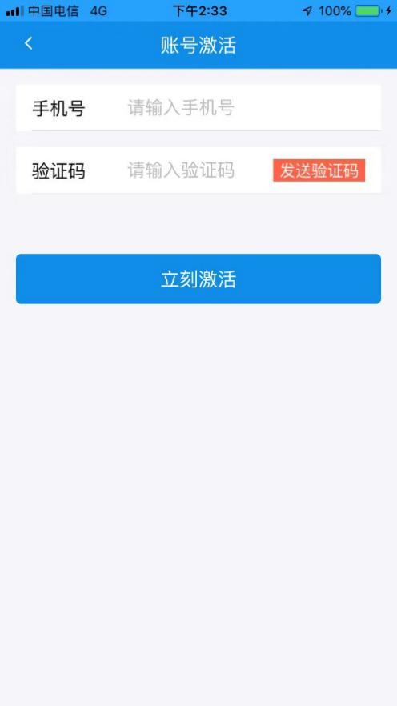

图 9 用户账号激活
- 输入手机号码，并点击“发送验证码”按钮，等待接收验证码短信，然后将相应的验证码录入并点击“立刻激活”按钮。
- 激活成功后，将自动跳转到应用“首页”，点击界面底部“测试”按钮进入“普通测试”页面。
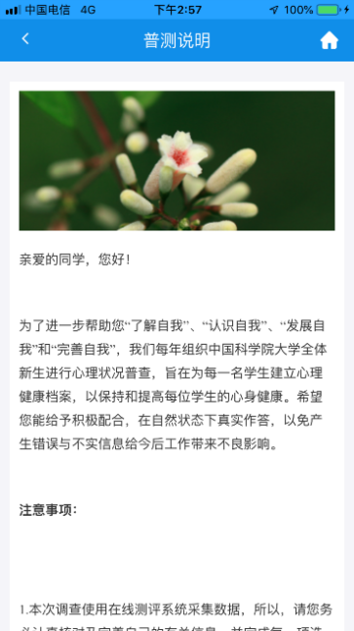

图 10 普测介绍
- 阅读《普测介绍》，完成后点击“下一步”按钮进入《普测目录》页面。
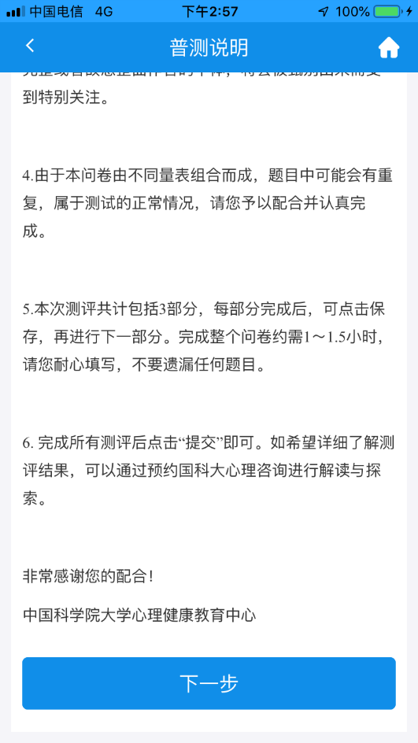

图 11 普测下一步
- 点击目录下的菜单 “第一部分”、“第二部分”、“第三部分”就可以开始相应的测试了。
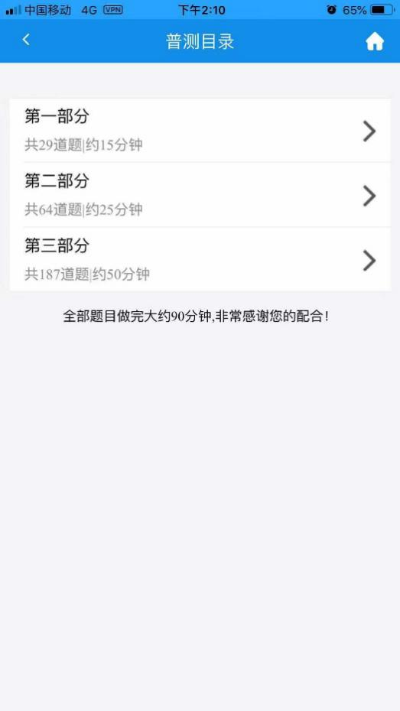

图 12 普测目录

